Муниципальное образовательное учреждение

Шатковская средняя школа №1

**Методическая разработка**

**раздела «Ты и твое здоровье»**

**по окружающему миру**

**авторов Виноградовой Н.Ф., Калиновой Г.С. издательство «Вентана-Граф», 2009г, 4 класс программы «Начальная школа 21 века» под редакцией Н.Ф.Виноградовой**

|  |  |
| --- | --- |
| Работу выполнила: | |
| учитель начальных классов МОУ Шатковская СОШ №1Маякина М.Ю. |
|  |

**р.п. Шатки**

**2012 г.**

**Содержание**

1.Пояснительная записка __________________________3-6

2.Цели и задачи раздела___________________________ 6-7

Обучающие (познавательные)_____________________6

Развивающие ___________________________________7

Воспитательные________________________________ 7

3.Психолого – педагогическое объяснение специфики восприятия и освоения учебного материала учащимися раздела «Ты и твое здоровье» в соответствии с возрастными особенностями __________________________________8-11

4. Ожидаемые результаты освоения раздела «Ты и твое здоровье» учебной программы «Окружающий мир» Н.Ф. Виноградовой __________________________________11-13

5.Обоснование используемых в образовательной процессе по разделу «Ты и твое здоровье» программы «Окружающий мир» Н.Ф. Виноградовой образовательных технологий, методов, форм, организации деятельности учащихся_14-20

6.Система знаний и система деятельности раздела «Ты и твое здоровье» программы «Окружающий мир » Н.Ф. Виноградовой__________________________________21-29

7.Поурочное планирование по разделу _____________ 30

8.Разработка урока______________________________31-40

9.Список литературы ____________________________41

**Пояснительная записка**

«Чтобы быть здоровым,

нужны собственные усилия –

постоянные, и значит заменить

их ничем нельзя»

Н. Амосов

В Уставе Всемирной организации здравоохранения определено, что здоровье – это «состояние полного физического, душевного и социального благополучия, а не только отсутствие болезней и физических дефектов».

Необходимо также подчеркнуть, что здоровье каждого человека является не только индивидуальной ценностью, но прежде всего общественной.

Общественное здоровье складывается в конечном итоге из здоровья членов общества. Общественное здоровье и индивидуальное здоровье каждого человека неразрывно взаимосвязаны и одно зависит от другого.

Человек в отличие от остального животного мира наделен творческим разумом, а значит, обладает биологическим (физическим) и духовным здоровьем.

Духовное и физическое здоровье – это две неотъемлемые части человеческого здоровья, которые должны находится постоянно в гармоничном единстве, что и обеспечивает высокий уровень здоровья. Физическое здоровье воздействует на духовную жизнь, и духовный контроль дает необходимую дисциплину для поддержания физического здоровья. Духовное здоровье обеспечивается системой мышления, познанием окружающего мира и ориентацией в нем. Достигается духовное здоровье умением жить в согласии с собой, с родными, друзьями и обществом, умением прогнозировать и моделировать события и составлять программу своих действий.

Физическое здоровье обеспечивается двигательной активностью, рациональным питанием, закаливанием организма, очищением организма, рациональным сочетанием умственного и физического труда, временем и умением отдыхать, исключением из употребления алкоголя, табака и наркотиков.

Международный опыт показывает, что в структуре факторов, определяющих здоровье, равно как и болезни, более 50 % приходится на образ жизни человека. По данным и зарубежных и российских специалистов, таблица факторов, влияющих на здоровье детей, выглядит так:  
50 % - образ жизни;  
20 % - условия внешней среды;  
20 % - особенности организма, наследственность;  
8 - 12 % - система здравоохранения.  
     Следовательно, необходима системная профилактическая работа по формированию здоровой среды, здорового образа жизни, убеждения, что легче предотвратить болезнь, чем потом долго её лечить. Формирование здоровья ребенка на этапе 7-17 лет в значительной мере зависит от условий обучения, характера учебного процесса, образа жизни ребенка.

|  |  |  |  |  |  |  |  |  |  |  |  |  |  |  |  |
| --- | --- | --- | --- | --- | --- | --- | --- | --- | --- | --- | --- | --- | --- | --- | --- |
| Я работаю по программе «Начальная школа XXIвека» под редакцией Н.Ф. Виноградовой во 4в классе. В 4 классе в курс «Окружающий мир» входят разделы: « Человек – живое существо», «Ты и твое здоровье», «Человек – часть природы», «Человек среди людей», «Родная страна: от края до края», «Человек творец культурных ценностей», « Человек - защитник своего Отечества», «Гражданин и государство» - всего 68 часов. Раздел «Ты и твое здоровье» изучается 12 часов.  Я выбрала работу по разделу «Ты и твое здоровье». Курс «Окружающий мир» автора учебника Н.Ф.Виноградовой, Г.С.Калиновой ориентирован на расширение знаний учащихся об укреплении своего здоровья, о здоровом образе жизни, закаливании, самозащите и профилактике вредных привычек.  На протяжении нескольких лет обучения учащихся я обратила внимание на то, что здоровье учащихся ухудшается.  Каково же состояние здоровья детей в классе?  **Анализ заболеваемости учащихся**   |  |  |  | | --- | --- | --- | | Виды заболеваний | Количество учащихся | % | | ОРВИ, грипп (часто болеют) | 7 | 32 | | Инфекционные | 3 | 14 | | Болезни нервной системы | 4 | 18 | | Болезни глаз | 6 | 27 |   Главной причиной проблем со здоровьем являются значительные информационные нагрузки и постоянный дефицит времени. На уроках и при подготовке домашнего задания ребенок в среднем проводит без движения 7-8 часов в день. Возрастающий поток информации и острая нехватка времени становятся ведущими факторами невротизации, особенно в начальной школе. В связи с этим необходимо реформировать деятельность педагогов по оказанию практической помощи в восстановлении здоровья школьников.  Предмет «Окружающий мир» программы «Начальная школа XXIвека» под редакцией Н.Ф.Виноградовой направлен на формирование у младших школьников умений быть здоровым душой и телом, стремиться творить свое здоровье, применяя знания и умения в согласии с законами природы, законами бытия. Курс «Окружающий мир» строится так, чтобы ученик научился: правильным взаимоотношениям человека с самим собой, с другими людьми.  В соответствии с этим работа ведется в следующих направлениях:  - правила здоровой жизни;  - поговорим о вредных привычках;  - когда дом становится опасным;  - какие опасности подстерегают детей на дорогах;  - если случиться беда;  - что нужно знать о болезнях.  Таким образом, в данном разделе программы «Окружающий мир» разработана система, направленная на формирование ценности здоровья и здорового образа жизни.  Единая тема раздела позволяет не только приучать детей заботиться о своем здоровье, но и одновременно учить их получать знания о здоровом образе жизни, закаливании, самозащите, формирует у ребенка нравственное отношение к своему здоровью, которое выражается в желании и потребности быть здоровым, вести здоровый образ жизни. Он должен осознать, что здоровье для человека важнейшая ценность, главное условие достижение любой жизненной цели, и каждый сам несет ответственность за сохранение и укрепление своего здоровья. Чтобы мотивировать его на здравоохранительное поведение, необходимо заинтересовать, создать положительные эмоции при освоении знаний, дать почувствовать удовольствие от методов оздоровления, использовать положительные примеры из окружающей жизни, личный пример.  Цель моей работы: представить раздел «Ты и твое здоровье» учебной программы «Начальная школа XXI века» под редакцией Н.Ф. Виноградовой через современные формы и методы работы с детьми 4 класса.  Задачи:  - представить актуальность раздела;  - сформировать цели и задачи раздела «Ты и твое здоровье» учебной программы «Начальная школа XXI века» под редакцией Н.Ф. Виноградовой;  - дать психолого – педагогическое объяснение специфики восприятия учебного материала учащимися в соответствии с возрастными особенностями ;  - предположить результаты освоения программы;  - обосновать использование современных технологий,методов и форм организации деятельности учащихся |

**Цели и задачи раздела** «**Ты и твое здоровье»**

**учебной программы**

**« Окружающий мир 4 класс»**

**авторов Н.Ф. Виноградовой, Г.С. Калиновой**

Цель: подготовка сознания школьников, готового к воплощению в своей жизни основ здорового образа жизни.

Из цели уроков вытекают и задачи: это обучающие (познавательные), развивающие и воспитывающие.

Обучающие задачи данного раздела:

- обеспечить школьнику возможность сохранения здоровья за период обучения в школе;

- сформировать у него необходимые знания, умения и навыки здорового образа жизни;

- научить использовать полученные знания в повседневной жизни;

- сформировать у ученика основы здорового образа жизни и добиться выполнения элементарных правил здоровьесбережения;

- помочь подрастающему поколению сделать выбор в пользу полезных для здоровья продуктов питания;

- дать начало представлению о правилах и принципах правильного питания как составной части сохранения и укрепления здоровья;

- формировать у учащихся потребности в здоровье и сознательном отношении к нему;

- расширять знания учащихся об укреплении своего здоровья;

-информировать учащихся об угрожающих и вредных для здоровья веществах, содержащих в табаке;

- информировать учащихся о разрушительном действии алкоголя на организм человека;

- обучать детей способам профилактики инфекционных заболеваний и оказанию первой медицинской помощи;

- совершенствовать правила гигиены и закаливания организма;

- обучать уходу за своим телом, оказанию элементарной медицинской помощи;

-совершенствовать приемы самомассажа для снятия переутомления.

Развивающие задачи данного раздела:

-развивать творческие способности и расширять кругозор учащихся в области правильного питания;

- развивать знания учащихся о вреде курения и алкоголя на организм человека;

- развивать у учащихся чувство ответственности за свое здоровье и поведение;

- развивать представление о строении собственного тела, о назначении органов;

- развивать внимание, память, умение находить выход из сложившейся ситуации;

-развивать творческую активность учащихся, стремление к самовыражениюв различных видах полезной деятельности;

- развивать навыки саморегуляции и саморазвития;

- развивать наблюдательность, интерес к выполнению физических упражнений;

-развивать все психические процессы, прежде всего восприятие, мышление, воображение, речь;

- развивать эрудицию школьников, культуру, интерес к окружающему миру.

Воспитывающие задачи данного раздела:

- воспитывать человека, который умеет заботиться о своем здоровье;

- воспитывать и пропагандировать здоровый образ жизни;

- воспитывать в области здоровья у ребенка основы безопасной жизнедеятельности;

- воспитывать у детей чувство сопереживания, взаимной поддержки, чувства коллективизма;

-воспитывать интерес к гигиеническим занятиям.

Таким образом, уроки окружающего мира раздела «Ты и твое здоровье» решают целый комплекс задач, определенных триединой целью. Каждый урок имеет конечный результат, который измеряется не только полученными знаниями, умениями и навыками, но и тем какие личностные качества и принципы узнали и приобрели дети в процессе обучения на данном уроке.

**Психолого - педагогическое объяснение специфики восприятия и освоения учебного материала учащимися раздела « Ты и твое здоровье» в соответствии с возрастными особенностями.**

Младший школьный возраст жизни очень важен в психическом развитии ребенка: именно в этом возрасте формируется произвольность поведения, интенсивно развивается наглядно – образное мышление, ребенок усваивает социальные нормы поведения.

Дети лучше всего усваивают и социальные отношения, и нормы поведения в разных ситуациях, учатся смотреть на себя «со стороны», корректировать свое поведение в соответствии с требованиями ситуации и окружающих людей.

Это имеет самостоятельную ценность, способствуя развитию наглядно - образного мышления и создавая базу для формирования полноценного логического мышления.

Современный школьник обладает более развитым воображением и визуальным мышлением. Ряд особенностей отличает его память, восприятие, интерес. Его восприятие основано на непроизвольном внимании. В значительно меньшей степени у ребенка развито произвольное внимание, которое, безусловно, надо развивать в процессе обучения. Внимание, память, сравнения, сопоставления, рассуждения, ассоциации расширяют кругозор.

Для успешного обучения ученика важнейшими качествами являются: его активность и самостоятельность. Для того, чтобы сформировать у детей умение самостоятельно искать ответ на поставленный вопрос, важно положительно оценивать любой ,самостоятельно найденный, способ решения той или иной учебной проблемы. Необходимо хвалить ребенка за саму попытку найти решение. А затем с помощью наводящих вопросов, которые задают именно этому ученику, вместе найти правильный ответ. Для формирования самостоятельности очень полезны задания учебного типа: не просто повторить выученный материал, а догадаться, придумать что – то, отгадать загадку, разгадать кроссворд( Приложение № 2), ответить на вопросы викторины, выполнить задания теста (Приложение № 7).

Следующая особенность восприятия учебного материала – речевые разминки как структурный элемент урока. Уроки окружающего мира способствуют развитию связной речи детей. Это объясняется тем, что дети , обсуждая близкие им темы: «О здоровье», «О правильном питании», « О вредных привычках», в непринужденной обстановке учатся рассказывать, беседовать, описывать, рассуждать, вести диалог, составлять описательный и повествовательный рассказы: как ты понимаешь выражения: « Мудрый человек предупреждает болезни, а не лечит их», « К чему в молодости привыкнешь, от того в старости не скоро отвыкнешь»?

Особенностью современного школьника также является способность к самоконтролю и самооценке. Очень важно для детей учиться самоконтролю: проверять свою работу, сравнивать ее с образцом, находить собственные ошибки. Но поскольку дети на уроках окружающего мира очень активно используют построение различных схем, моделей, то любая ошибка ребенка ясно видна сразу, уже в ходе выполнения задания, и всегда можно вовремя указать ребенку. «Посмотри внимательно. Проверь себя, пожалуйста!» (Приложение №5).

Этому способствует задание из рубрики «Вспомни изученный материал», «Выскажем предположение». Содержанием рубрики «Задание» является составление плана по данной теме.

Хорошо известно, как велико значение игр в жизни детей. И в младшем школьном возрасте, когда ребенку нужно усвоить много социальных норм, лучше всего делать это не путем нравоучений и этических бесед, а в интересной для учеников игре. Именно в этом возрасте, как показывают исследования психологов, эта форма деятельности должна достичь своего максимального развития.

Очень важны игры - инсценирования (Приложение №6) и театрализации, когда коллективно разыгрываются различные ситуации: «Угадай на вкус», «Кто это?», « Назови предмет и его свойства», «В столовой».

Именно в играх дети лучше всего усвоят и социальные отношения, и нормы поведения в разных ситуациях, учатся смотреть на себя « со стороны», корректировать свое поведение в соответствии с требованиями ситуации и окружающих людей.

Игровой метод обучения не является игрой в собственном смысле слова. Это скорее придание игровой формы заданию, имеющему познавательное содержание, путем введения в него одного или нескольких элементов игры. Такими элементами могут являться игровой сюжет, роли, установка на выигрыш в результате выполнения определенных правил и достижение заданной цели.

Поэтому многие задания в рабочих тетрадях имеют игровые формы: это и отгадывание загадок, составление и чтение пословиц по стрелке (Приложение№3), дополни высказывание, соедини линиями слова противоположного значения; отметь правильное высказывание (Приложение № 8).

Исходя из того, что мышление, внимание и память у учащихся моего класса различные, я применяю на уроках работу в группах, работу в парах, дифференцированное обучение. Для уровневой дифференциации процесса обучения в учебнике и рабочих тетрадях выделены 3 уровня: 1 уровень – базовый; 2 уровень – материал не включенный в образовательный стандарт; 3 уровень – материал повышенной трудности.

Процесс обучения планирую так, чтобы ученик применял усилия, преодолевал небольшие трудности, с некоторым напряжением добивался результата. Такая позиция рассчитана на силу ребенка, а не на его слабость. Отсюда – уважение к возможностям школьника и создание условий для их полноценного использования.

Образное мышление – основной вид мышления в младшем школьном возрасте. Познавательная активность ребенка организует его внимание. Если необходимо быть внимательным в деятельности, которая ему не понятна или не интересна, то он будет отвлекаться, томиться. Организовываю внимание учеников с помощью заинтересовывающих приемов обучения: игр, ребусов, кроссвордов, использование наглядности, дополнительного материала на различных уроках, так на уроке «Здоровье человека. Режим дня школьника здоровый человек – здоровый сон.» была поведена игра «Где мы побывали, что мы повидали», а на уроке «Как обращаться и где хранить острые предметы» учащиеся разгадывали кроссворд.

Учебная деятельность опирается на произвольную память и ребенок приходит к пониманию необходимости заставить работать на себя свою память. Именно заучивание и воспроизведение учебного материала позволяет ребенку рефлексировать свои личные психические изменения в результате погружения в учебную деятельность. Учебная деятельность неукоснительно требует от ребенка запоминания, данный прием был использован на уроке «Разговор о вредных привычках».

Форма обобщающей деятельности школьников на разной ступени обучения не остается постоянной. Вначале она строится обычно на внешней аналогии, затем основывается на классификации признаков, относящихся к внешним свойствам и качествам предметов, и, наконец, учащиеся переходят к систематизации существенных признаков (Приложение №10).

В процессе обучения в школе совершенствуется и способность школьников формулировать суждения и производить умозаключения. Суждения школьников развиваются от простых форм к сложным постепенно, по мере овладения знаниями.

Среди разнообразных мотивов учения ведущими являются мотивы «доставить радость родителям», «хочу больше знать», «на уроке интересно». Имея знания ученик получает высокие отметки – это залог его эмоционального благополучия, предмет гордости.

Мотивация учащихся в младшем школьном возрасте развивается в нескольких направлениях. Познавательные мотивы могут преобразоваться в учебно-познавательные мотивы. Интенсивно развивается в этом возрасте целеполагание в ученике. Формированию мотивации способствуют: занимательность, необычная форма преподавания материала, вызывающая удивление учащихся, эмоциональность речи учителя, познавательные игры, ситуации спора и дискуссии, анализ жизненных ситуаций, данные методы и приемы применяла на уроках: «Как закаливать свой организм. Можно ли снять усталость», «О правильномпитаниии».

В рамках урока осуществляю индивидуальный, дифференцированный подход к формированию мотивации учащихся. Самым мощным современным средством формирования положительной мотивации учения являются компьютерные средства обучения. Компьютер позволяет делать уроки непохожими друг на друга. Это чувство постоянной новизны способствует развитию мотивации учения. ИКТ применяла на уроке «Огонь – друг и враг.Как уберечь себя от ожогов? Как дышать, если кругом дым».

В моём классе 22 ученика. Из них учебный настрой, мотивация на учебную деятельность , интерес к окружающему миру прослеживается у 9 учащихся, 6 учеников испытывают трудности в обучении. По уровню развития класс можно разделить на 3 группы: высокий, средний, низкий. К высокому уровню развития можно отнести 7учеников. Эти дети всесторонне развиты, они быстро включаются в любую работу. К среднему уровню развития относятся 10учеников. У них преобладает механическая память, они не сразу усваивают учебный материал, творческие задания вызывают у них затруднения. К низкому уровню развития относятся 5 учеников. Выводы и обобщения эти ученики делают с помощью учителя или сильных учеников, эти дети требуют к себе постоянного внимания со стороны учителя.

Таким образом, процесс обучения строю так. Чтобы каждый ученик применял усилия, преодолевал небольшие трудности, с некоторым напряжением добивался результата. Такая позиция рассчитана на силу ребенка, а не на его слабость. Отсюда- направленность обучения на решение поисковых и творческих задач.

Познавательная активность детей этого возраста выходит за рамки школьной программы. Желание исследовать и осваивать окружающий мир во многом определяет интересы детей на этом возрастном этапе.

**Ожидаемые результаты освоения раздела**

**« Ты и твое здоровье» учебной программы**

**«Окружающий мир 4 класс»**

**Н.Ф. Виноградовой, Г.С. Калиновой**

Уроки «Окружающего мира» раздела « Ты и твое здоровье» помогут ребенку учиться быть здоровым душой и телом, стремиться творить свое здоровье, применяя знания и умения в согласии с законами природы, законами бытия. После изучения данного раздела учащиеся будут:

**ЗНАТЬ:**

1.     Резервы здоровья, систему профилактических и коррекционных мероприятий.

2.     Возрастные изменения в детском организме.

3.     Режим сна и бодрствования, труда и отдыха.

4.     Заповеди психологического и психического здоровья.

5.     Влияние привычек на здоровье человека.

6.     Правила поведения за столом во время еды, в гостях, в общественных местах, с незнакомыми людьми.

7.     Представление о правовых законах общества, направленных на сохранение здоровья и окружающей среды.

8.     Представления о взаимной приспособляемости детей в семье, других социальных группах.

9.     Понятие о лекарственных растениях и их использование для сохранения здоровья.

10.  Правила общения, этикетного диалога, различия истинной вежливости от показной.

11.  Понятия об интеллекте.

12.  Как организовать свой досуг, направленный на развитие здоровья.

13.  Правила ухода за больными и беспомощными, жизненные ограничения, возникающие у инвалидов.

14.   Методы исследования эмоций, приемы владения неприятными эмоциями.

15.   Правила  ухода за свой внешностью.

16.   Методы интенсивного закаливания.

17.  Представление о роли животной и растительной пищи в жизни организма как источника энергии для обеспечения работы, учебы и игры. Режим приема пищи.

18. Значение здорового образа жизни для личного здоровья, для жизни, отдыха, учебы и здоровья окружающих людей.

19. Пути оздоровления своего организма.

**УМЕТЬ:**

1.     Обеспечить личную безопасность и оказать помощь другим.

2.     Выполнять систематический уход за волосами, зубами, ногами и т.д.

3.     Определять болезни: инфекционные, хронические, детские.

4.     Классифицировать пищу в соответствии с основными питательными веществами.

5.     Определять личную ответственность за уменьшение риска и избежание несчастных случаев.

6.     Описывать формы охраны здоровья.

7.     Выполнять упражнения и игры, развивающие память, наблюдательность, воображение, способность к сосредоточению, подвижные игры, гимнастику для глаз, дыхательную гимнастику, оздоровительные минутки, самомассаж.

8.     Предупредить факторы риска, способные повлиять на эмоциональное здоровье.

9.     Противостоять вредным привычкам.

10.  Контролировать свое здоровье.

**НАЗЫВАТЬ:**

1. Основные правила здорового образа жизни.
2. Правила личной гигиены.
3. Факторы влияющие на здоровье человека.
4. Правила гигиены жилых и учебных помещений.

**РАЗЛИЧАТЬ (сопоставлять):**

1. Различать виды закаливания необходимые для здоровья.
2. Сопоставлять различные виды настроения («весело» – «грустно»).

**РЕШАТЬ ЗАДАЧИ В УЧЕБНЫХ И БЫТОВЫХ УСЛОВИЯХ:**

1. Выполнять режим дня.
2. Использовать приемы закаливания организма
3. Выполнять полученные навыки по гигиене питания и самообслуживанию.

**КОММУНИКАТИВНЫЕ ЗНАНИЯ:**

1. Составление рассказов по картине, пересказ текста.
2. Расширение активного словаря детей терминами тем раздела.
3. Работа со словарями и энциклопедиями.

**Обоснование используемых в образовательном процессе по разделу « Ты и твое здоровье» программы «Окружающий мир» Н.Ф. Виноградовой, Г.С.Калиновой**

**образовательных технологий, методов, форм, организации деятельности учащихся.**

В организации занятий по разделу учебной программы «Ты и твое здоровье» необходимо ориентироваться не только на усвоение ребенком знаний и представлений, но и на становление его мотивационной сферы гигиенического поведения, реализации усвоенных ребенком знаний и представлений в его реальном поведении.

Ребенок, изучая себя, особенности своего организма, психологически готовиться к тому, чтобы осуществлять активную оздоровительную деятельность, формировать свое здоровье.

Опыт моей работы (стаж – 24 года) показывает, что моделирование уроков в различных технологиях –дело не простое, но сегодня это требование времени.  Учитель уже в начальной школе должен демонстрировать на уроке разные стратегии учения, чтобы сформировать способность личности учиться всю жизнь, способность к саморазвитию.

Цель современного образования – воспитание и обучение всесторонне развитой личности, способной к творчеству. Для достижения этой цели существует множество программ, называемых развивающими. Однако, развитие личности может происходить при любой программе. Всё зависит от того, какими методами пользуется учитель для того, чтобы воспитать и развить в ребёнке активную, смелую, решительную личность.

Достичь этой цели мне помогают современные педагогические технологии, а именно технология проектно-исследовательского обучения, здоровье сберегающие, применение ИКТ и др.

  Работаю я в начальных классах, и, как известно всем, дети очень любят играть. В своей работе постоянно использую игровую технологию. Ведущим методом на таких уроках является игра: деловая, ролевая, сюжетная, игра-путешествие, дидактическая игра.При проведении урока «Разговор о вредных привычках» использована проблемно-диалогическая технология. В ходе урока была создана проблема и найдены пути её решения. Этому же способствует и поисковый метод, который активно используется на уроках данного раздела. Он позволяет:

1) включить каждого ребенка в процесс познания;

2) дает возможность ученику работать в соответствии со своими способностями;

3) создает игровую ситуацию, при которой овладение умениями происходит в привычной и естественной форме. Поисковый метод позволяет каждому ученику, на уровне своих возможностей, получить представление об окружающем мире , а полученные знания использовать в своей жизни.

В моей практике имеют место исследовательские технологии, в частности, проблемно – поисковые, важным этапом которых является создание проблемной ситуации на уроке при активном взаимодействии всех участников процесса. Практика показывает, что наблюдается большой интерес проектной работы среди учащихся. Работают и слабые ученики, и сильные. Некоторые ученики имеют пробелы в знаниях по отдельным темам, но они очень быстро восполняют пробелы при выполнении проектной работы. Данная технология была применена на уроке «Бывают ли животные опасные? Ядовитые грибы. Ядовитые растения»

ИКТ  я начала заниматься 2 года назад, взяв для себя эту тему как тему самообразования.

Надо сказать, что компьютер занимает большое место при проведении уроков окружающего мира. Используя коммуникативные технологии строю обучение с привлечением всех средств информации. Применение на практике уровневой дифференциации настолько же затруднительно, насколько и важно. Решение этой проблемы видится в обращении учителя к помощи извне. Эту помощь могут оказать новые информационные технологии. Для решения поставленных задач в обучении и достижении результатов в воспитании детей я использую интерактивные формы обучения. Интерактивные формы обучения позволяют наиболее эффективно реализовать возможности образовательного и воспитательного процесса. За счет использования интерактивных форм обучения возрастает мотивация учения и вовлеченность детей в процесс обучения, а так же ускоряется процесс усвоения учебного материала. Интерактивные формы обучения обеспечивают новые виды учебной деятельности, таких как: сбор, накопление, хранение, обработка информации об изучаемых объектах, явлениях и процессах, передача информации, предоставленной в различной форме, управление отображением на экране моделями различного вида. Интерактивный диалог осуществляется и с учеником и с интерактивным средством обучения (компьютер). На уроках изучения тем: «Здоровье человека. Режим дня школьника», «Огонь -друг и враг». Компьютерная технология (Приложение №11) позволяет проникнуть в глубину изучаемых объектов, явлений и процессов, повышает наглядность обучения, способствует интенсификации учебно-воспитательного процесса, усиливает эмоциональность восприятия учебного материала, улучшает качество знаний, умений и навыков учащихся. На уроках изучения «Курение опасно для жизни. Осторожно – спиртное» я использую диалоговую технологию, где дети ведут дискуссию, учатся составлять диалоги о своих делах и поступках. При изучении темы «Если случилась беда» использую технологию личностно-ориентированного обучения, когда дети работают дифференцированно. На каждом уроке использую здоровьесберегающую технологию. Провожу физкультминутки на выработку правильной осанки, на сохранение зрения, на снятие напряжения с опорно-двигательного аппарата и различных групп мышц. Информационно-коммуникативные технологии позволяют включить каждого ребенка в процесс обучения и воспитания.

От выбора методов обучения в соответствии с поставленными целями, содержанием учебного материала и дидактическими задачами зависит эффективность и результативность обучения.

«Методы обучения - это упорядоченные способы взаимосвязанной деятельности учителя и учащихся, направленные на достижение целей образования» (А.Н.Леонтьев).

Методы обучения, которые я использую на уроках окружающего мира данного раздела:

- по источникам знаний:

а) словесные,

б) наглядные (Приложение № 1),

в) практические.

Данные методы используются на этапе изучения нового материала или закрепления изученного материала;

- по степени взаимодействия учителя и ученика:

а) беседа,

б) изложение,

в) самостоятельная работа.

Данные методы используются на этапе обобщения изученного материала;

- по дидактическим задачам:

а) подготовка к восприятию,

б) объяснения нового материала,

в) закрепление пройденного.

Данные методы используются на каждом уроке данного раздела;

- по организации познавательной деятельности ученика:

а) репродуктивный,

б) проблемный,

в) поисковый,

г) объяснительно - иллюстративный.

Эти методы используются на уроках - исследованиях, на уроках - наблюдения;

- по принципу расчленения или соединения знаний:

а) аналитический,

б) синтетический,

в) сравнительный,

г) обобщающий,

д) классификационный.

Эти методы используются на уроках в ходе анализа восприятия нового материала и выявления уровня знаний учащихся;

- по мыслительным операциям (по движению мысли от незнания к знанию):

а) индуктивный (от частных фактов к общим выводам)

б) дедуктивный (логический),

в) продуктивный.

Данные методы использую перед ознакомлением с новым материалом, когда дети высказывают свои мнения: Почему нередко случаются дорожные происшествия, в которых страдают дети? Нужно ли соблюдать режим дня? Почему огонь может стать врагом ?

При изучении раздела «Ты и твое здоровье» особую значимость приобретает форма организации учебной деятельности учащихся на уроке. На уроках данного раздела применяются 3 формы организации учебной деятельности, это - фронтальная, групповая и индивидуальная.

Фронтальной формой организации учебной деятельности детей пользуюсь на каждом уроке, на разных этапах, так как ученики часто выполняют общую для всех работу: всем классом обсуждают ситуации, сравнивают, обобщают, делают выводы по правилам поведения в различных жизненных условиях (Приложение № 4).

При фронтальной форме организации учебной деятельности ведется работа со всем классом одновременно, дети общаются друг с другом непосредственно в ходе беседы, в ходе объяснения нового материала, в ходе закрепления или обобщения изученного материала, когда все школьники вовлекаются в обсуждение рассматриваемых вопросов. Это способствует установлению особенно доверительных отношений в общении между учителем и детьми, а так же между самими детьми, воспитывается в детях чувство коллективизма, позволяет учить школьников рассуждать и находить ошибки в рассуждениях своих товарищей, формирует устойчивые познавательные интересы, активизирует деятельность детей. Темы, которые изучаются в данном разделе, расширяют знания учащихся о здоровом образе жизни, создают ситуации, отвечающие за воспитание детей, дают возможность тактично поддерживать и в то же время вносить необходимые коррекции в ход детских рассуждений. В этом выражается дух коллективного думанья. Дети работают непросто рядом, когда каждый в одиночку решает учебную задачу, а совместно, активно участвуя в коллективном обсуждении.

Главным признаком групповой формы( Приложение №9) работы является то, что класс делится на группы для решения определенных учебных задач урока. Каждая группа получает определенное задание и выполняет его сообща. Результаты совместной работы детей в группах всегда значительно выше по сравнению с выполнением того же задания каждым учеником индивидуально. И это потому, что члены группы помогают друг другу, несут ответственность за результаты работы, возрастает и индивидуальная помощь каждому нуждающемуся в ней ученику. Групповую форму работы я применяю при проведении практических работ, при обобщении и закреплении знаний. Такая организация работы дает возможность всем членам группы активно участвовать в работе. Слабые не прячутся за спины более сильных, а сильные не подавляют инициативу и самостоятельность более слабых учеников.

Индивидуальная форма организации учебной деятельности на уроке предполагает, что каждый ученик получает для самостоятельного выполнения задание, специально для него подобранное в соответствии с его подготовкой и учебными возможностями. В качестве таких заданий я использую работу с учебником, научной литературой, словарями, энциклопедиями, выполнение заданий в рабочих тетрадях. Одним из наиболее эффективных путей реализации индивидуальной формы на уроке являются дифференцированные индивидуальные задания. Индивидуальную работу я провожу на различных этапах урока, при решении разных дидактических задач; для усвоения новых знаний и их закрепления, для формирования и обобщения пройденного, а также для контроля знаний По теме: «Носовое кровотечение» для сильных учащихся даю задание подготовить сообщение, используя дополнительную литературу «Отчего может пойти кровь из носа?». Учащимся второй группы нужно подумать над вопросом: Какие средства медицинской аптечки можно использовать при кровотечении из носа? Для слабых учащихся пересказ материал о носовом кровотечении из учебника, стр. 87.

Один из наиболее эффективных путей реализации индивидуальной формы обучения детей на уроках по изучению произведений данного раздела являются задания в рабочих тетрадях с печатной основой, которые освобождают учащихся от механической работы и позволяют при меньшей затрате времени значительно увеличить объем эффективной самостоятельной работы.

Но только в сочетании всех форм обучения: фронтальной, индивидуальной и групповой, можно добиться ожидаемых положительных результатов в учебно-воспитательном процессе.

В своей работе по изучению данного раздела использую разные формы проведения урока.

**Урок-наблюдение «Какие опасности подстерегают детей на дорогах»**

*Основной метод обучения*: восприятие окружающей действительности с целью получения информации об объектах, накопления первоначальных представлений и фактов о них.

*Основной структурный элемент:*целенаправленное рассматривание объекта по плану учителя или по плану, составленному учащимися

*Дополнительные структурные элементы:* предъявление или составление плана; инструкция к работе; поиск дополнительной информации, ее анализ; коллективное обсуждение полученных результатов (учебный диалог).

Школьники учатся самостоятельно составлять план наблюдения за объектом, выстраивать последовательность своих действий.

**Урок-поиск «Бывают ли животные опасные? Ядовитые грибы. Ядовитые растения»**

*Основной метод обучения:*исследование – целенаправленное наблюдение за действиями животных для обнаружения доказательств истинности или ложности намеченной гипотезы.

*Основной структурный элемент:*постановка проблемы и поиск путей ее решения.

*Дополнительные структурные элементы:*выдвижение гипотез (предположений), их проверка; анализ выдвинутых доказательств; наблюдение.

Например, в начале изучения темы перед детьми ставится проблема:

« Бывают ли животные опасные?» Учащимися выдвигаются следующие гипотезы:

* Животные бывают опасные.
* Животные неопасные.

Класс анализирует представленные доказательства. Я предлагаю сравнить различные ситуации (используются иллюстрации или мультимедийные материалы). Ученики самостоятельно приходят к выводу.

**Урок-дискуссия «Курение опасно для здоровья. Осторожно – спиртное!»**

*Основной метод обучения*: обсуждение с целью обобщения, систематизации, закрепления полученной учебной информации.

*Основной структурный элемент:*диалог.

*Дополнительные структурные элементы:*обмен информацией и ее коллективный анализ; обмен репликами; наблюдение; формулирование выводов.

Во время изучения данной темы организую дискуссию как на этапе знакомства с темой, так и при ее закреплении. Проблема для дискуссии может быть сформулирована так: «Кто вино любит, тот сам себя губит» или «Может ли быть здоровым человек, имеющий вредные привычки?»

**Урок-практикум «Как закаливать свой организм. Можно ли снять усталость»**

*Основной метод обучения:* практическая деятельность с целью установления (проверки) существенных свойств предметов (объектов, явлений).

*Основной структурный элемент:* опыт и анализ его результатов.

*Дополнительные структурные элементы:* постановка цели; обсуждение плана работы и алгоритма действий.

В 4-м классе большое значение приобретают методы самонаблюдения и взаимонаблюдения, например изучение особенностей собственного организма, анализ собственного самочувствия. Несомненный познавательный интерес вызывают у детей практические работы, построенные на самонаблюдении: «Послушаем, как бьется сердце, поднимается и опускается грудь при дыхании»; «Рассмотрим цвет глаз друг у друга»; «Определим пульс»; «Измерим рост и вес» и др.

**Система знаний и система деятельности раздела**

**« Ты и твое здоровье»**

**программы «Окружающий мир»**

**Н.Ф. Виноградовой, Г.С. Калиновой**

Обучение есть целенаправленный педагогический процесс организации и стимулирования активной учебно – познавательной деятельности учащихся по овладению научными знаниями, умениями и навыками, развитию творческих способностей, мировоззрения и нравственно – эстетических взглядов.

Реализация поставленных задач обучения возможна лишь при условии искреннего интереса обучаемых к самому процессу обучения.

Интерес – форма проявления познавательной потребности, обеспечивающая направленность личности на осознание целей деятельности и тем самым способствующая ориентировке, ознакомлению с новыми фактами, более полному и глубокому отражению действительности.

Удовлетворение интереса не ведет к его угасанию, а вызывает новые интересы, отвечающие более высокому уровню познавательной деятельности. Интерес формируется и развивается в процессе игровой , учебной, трудовой деятельности человека и зависит от условий его жизни, обучения и воспитания. Перед учителем стоит задача на основе уже имеющихся у учащихся интересов пробуждать, формировать и развивать новые, социально ценные интересы и такие интересы, наиболее соответствующие индивидуальным возможностям и способностям учащихся.

Педагогический процесс имеет структуру: цель – принципы – содержание – методы- средства – формы. Динамичность педагогического процесса достигается путем взаимодействия трех его структур : педагогической, методической и психологической. Психологическая структура включает в себя процессы восприятия, мышления, осмысления, запоминания информации, проявление учащимися интереса, склонностей, мотивации учения, динамику эмоционального настроя.

Организация обучения предполагает :

1. постановку целей учебной программы;
2. формирование потребностей учащимися в овладении изучаемого материала;
3. определение содержания материала, подлежащего усвоению учащимися;
4. организация учебно-познавательной деятельности;
5. придание учебной деятельности эмоционально – положительного характера;
6. регулирование и контроль учебной деятельности учащихся;
7. оценка результатов деятельности учащихся.

Параллельно учащиеся осуществляют учебно - познавательную деятельность, которая состоит из :

- осознание целей и задач обучения;

- из развития и углубления потребностей и мотивов учебно – познавательной деятельности;

- из осмысления темы нового материала и основных вопросов, подлежащих усвоению;

- из восприятия, осмысления, запоминания учебного материала;

- из проявления эмоционального отношения и волевых усилий в учебно – познавательной деятельности;

- из самоконтроля и оценки результатов своей учебно – познавательной деятельности;

Учебная деятельность имеет структуру состоящую из элементов:

1. мотивация;
2. учебные задачи в определенных ситуациях в различной форме задания;
3. учебные действия;
4. контроль, переходящий в самоконтроль;
5. оценка, переходящая в самооценку

Учебная деятельность включает в себя ряд действий:

1. действия уяснения содержания учебного материала;
2. действия обработки учебного материала;
3. контрольные действия;
4. репродуктивные действия ( исполнительские, шаблонные )
5. продуктивные (направленные на создание нового)

Фактически речь идет о том, чтобы научить детей учиться, и это часто важнее, чем вооружение их конкретными знаниями. Наибольшей эффективности развития ученика можно добиться при становлении у него учебной деятельности как основной деятельности в начальном обучении

( В.В.Давыдов). Всякая деятельность начинается с постановки и осознания учебной задачи. В данном случае это определение задачи окружающего мира: что, зачем, с какой целью мы должны узнать. При реализации названного раздела программы в учебных материалах перед каждой темой дается общая установка : О чем ты узнаешь в этом разделе? На какие вопросы ты ответишь?

Структура урока бывает разной, в зависимости от формы проведения. Но чаще всего она строится по следующей схеме:

- сообщение темы, цели и задач урока;

- актуализация опорных знаний и умений учащихся;

- мотивация учебной деятельности учащихся;

-ознакомление учеников с новой темой;

- закрепление пройденного материала;

- обсуждение и теоретическая интерпретация полученных знаний;

-домашнее задание;

- итог урока, рефлексия.

Для формирования умений учиться существенное значение имеет развитие учебно – познавательных мотивов, включающих устойчивый интерес к решению различных учебных задач, желание ребенка учиться, улучшать результаты своей деятельности. Необходимым условием является развитие интереса не только к занимательным фактам и явлениям, но и к познанию их существенных свойств, а затем и закономерностей.

Расскажу о системе знаний и системе деятельности на уроках данного раздела.

* 1. Тема: «Здоровье человека. Режим дня школьника. Здоровый человек – здоровый сон»

В результате изучения темы учащиеся получат знания о том, что такое здоровье, какое влияние оказывает сон на здоровье человека. Научатся понимать значение режима дня для личного здоровья, хорошего самочувствия, успехов в учебе. Возьмут на заметку практические советы по укреплению своего здоровья.

Система деятельности.

- сравнение понятий «здоровье – болезнь»;

- ответы на вопросы о том, как нужно заботиться о своем здоровье;

- обсуждение статьи учебника;

- рассказ учителяо значении двигательной активности для здоровья человека;

- советы по сохранению и укреплению здоровья;

- игра «Где мы побывали, что мы повидали»;

- чтение стихотворения «Со здоровьем дружен спорт»;

- работа с пословицами о здоровье;

- выполнение заданий в рабочей тетради по теме урока;

-игра – соревнование: кто выскажет больше пожеланий со словом «здоровье»;

-тестирование;

-составление режима дня.

2. Тема: « О правильном питании.»

В результате изучения данной темы учащиеся познакомятся с режимом питания, его влиянием на здоровье человека. Узнают, что такое рациональное питание. Получат навыки по гигиене питания. На практике познакомятся с правилами поведения за столом.

Система деятельности.

- обсуждение вопросов: зачем человек питается, какую работу выполняют белки, жиры, углеводы?;

- участие в инсценировании ситуации « В столовой»;

- игра « Составляем меню» с использованием компьютерных технологий;

- работая в группах, учащиеся будут выбирать продукты богатые витаминами, белками, углеводами;

-отвечать на вопросы по теме урока;

- работас учебником;

- Просмотр мультфильма: «Правила этикета - Уроки тетушки Совы»;

- составление примерного меню на один день;

- рассказ учителя «Какая пища полезная»;

- решение логической задачи «Кто из детей питается правильно?»;

- чтение – драматизация дагестанской песенки «Кому что».

3.Тема: «Как закаливать свой организм. Можно ли снять усталость.»

В результате изучения этой темы учащиеся научаться правильно взаимодействовать с окружающей средой, будут знать факторы влияющие на здоровье человека. Научаться правильно пользоваться правилами укрепляющими здоровье человека. На практике познакомятся с правилами снятия усталости и комплексом упражнений для снятия усталости, а также с приемами закаливания организма и различными видами закаливания.

Система деятельности:

- изучение признаков закаленного человека, при помощи компьютерных слайдов;

- ответы на вопросы о знакомых правилах закаливания;

- игра «Наполни сосуд»;

- знакомство с рассказом Г.Цыферова «Про цыпленка, солнце и медвежонка»;

- работа по учебнику;

- обсуждение правил организации труда и отдыха;

- работа в тетради по теме урока;

- составление памятки «Советы по закаливанию»;

- сочинялки: «Придумай веселую историю про мальчика, который не любит физкультуру»;

- игровые ситуации «Как подготовить рабочее место», «Правильная поза»

- оценивание своей работы на уроке.

4.Тема: «Разговор о вредных привычках.»

В результате изучения данной темы учащиеся научаться заботится о своем здоровье. Узнают о вреде курения и алкоголя на организм человека. Познакомятся об угрожающих и вредных для здоровья веществах, содержащих в табаке и алкоголе. Получат советы о здоровом образе жизни.

Система деятельности:

- чтение стихотворений С.Я. Маршака и Г. Остера «Вредные советы»;

- изучение признаков курящего человека, при помощи компьютерных слайдов;

- рассматривание органов курящего человека, при помощи компьютерных слайдов;

-рассказ учителя о вреде курения и алкоголя на организм человека;

- работа по учебнику;

- выполнение заданий в рабочей тетради;

- тестирование учащихся по теме урока;

- ответы на вопросы «Забавы, которые могут привести к смерти»;

- слушание отрывка из рассказа Марка Твена «Приключения Тома Соейра»;

- чтение и обсуждение истории – исповеди «Дорогая цена» А. Григоревского;

- слушание исповеди Марка Уотерса редактора американской газеты;

- работа с пословицами и поговорками.

5.Тема: «Огонь – друг и враг. Как уберечь себя от ожогов? Как дышать, если кругом дым.»

В результате изучения данной темы учащиеся научатся правильным действиям в случае пожара. Пополнят знания о правилах пожарной безопасности. На практике научатся действовать в задымленной комнате, получат советы, как уберечь себя от ожогов. Вспомнят положительную и отрицательную роль огня в жизни человека.

Система деятельности:

- чтение рассказов Е. Пермяка «Как огонь воду замуж взял» и Л.Н. Толстого «Пожар»;

-отгадывание загадок;

- рассказ учителя **«**История возникновения пожарной охраны в России**»;**

- работа с памяткой «Как вести себя при пожаре»;

-игра «Это я, это я, это все мои друзья»;

-просмотр компьютерной презентации «Профессия пожарных героическая»;

-работа с пословицами, поговорками;

- инсценирование ситуации «Как я буду действовать, если комната наполниться дымом»;

- работа в группах по учебнику;

-тестирование;

- выполнение заданий в рабочей тетради.

6.Тема «Острые предметы – это опасно!»

В результате изучения данной темы учащиеся научатся обращаться с острыми предметами. Получат советы о правильном хранении острых предметов. На практике познакомятся с приемами оказания первой помощи при порезах и ранениях.

Система деятельности:

- разбор ситуаций «Как обращаться и где хранить острые предметы»;

- работа с памяткой «Последовательность действий, совершаемых в том случае, если человек поранил руку» ;

- разгадывание кроссворда;

- практическая работа по оказанию первой помощи в результате пореза или ранения;

- практическая работа «Учимся пользоваться ножом, ножницами, молотком»;

- работа с текстом учебника;

- выполнение заданий в рабочей тетради по группам;

- беседа «Я здоровье сберегу, сам себе я помогу»;

- просмотр ситуаций, что может произойти , при неправильном обращении с острыми предметами;

- выводы учащихся по теме урока.

7. Тема «Как пользоваться газовой плитой. Работаем с компьютером».

В результате изучения данной темы учащиеся научатся пользоваться газовой плитой и узнают правила работы с компьютером. Получат рекомендации по эксплуатации газовой плиты и компьютера. На практике познакомятся с приемами работы за компьютером.

Система деятельности:

- беседа «Какие правила нужно соблюдать, чтобы избежать неприятностей при пользовании газовой плитой»;

- работа с рисунком «Спички не игрушка!»;

- чтение текста в учебнике и его анализ;

-практическая работа «Учимся зажигать газовую и электрическую плиту»;

- работа с кроссвордами по группам;

- знакомство с правилами, которые не навредили бы здоровью при работе с компьютером;

-анализ компьютерных слайдов о пользовании газовой плиты и о работе за компьютером;

- графический диктант «как пользоваться газовой плитой»;

- инсценирование стихотворения «Советы мамы»;

- выполнение заданий в рабочей тетради.

8. Тема «Какие опасности подстерегают детей на дороге.»

В результате данной темы учащиеся узнают правила поведения в различных ситуациях на дороге. Получат дополнительные навыки соблюдения ПДД и безопасного поведения на дорогах. Разберут типичные ошибки в поведении на дороге. Вспомнят знаки дорожного движения и сигналы регулировщика.

Совершенствуют на практике правила безопасного поведения, на дороге.

Система деятельности:

- беседа «Правила поведения на улице. Зачем нужны знаки дорожного движения?»;

- разбор компьютерных слайдов «Когда дети чаще всего становятся участниками ДТП»;

- выполнение практических заданий «Мы – пешеходы!»;

- работа с правилами безопасного поведения на дороге;

- работа с рисунками в учебнике «Что может здесь случиться?», придумывание подписей к ним;

- просмотр видеофильма;

- повторение дорожных знаков;

-работа с рисунком в учебнике «Сигналы регулировщика»;

- выполнение заданий в рабочей тетради;

- выводы по теме урока «Где должны ходить пешеходы?».

9. Тема «Помощь при травме. Если гроза застала тебя на прогулке».

В результате изучения данной темы учащиеся научатся оказывать помощь при травмах, правильно вести себя на прогулке во время грозы. Узнают, чем ушиб отличается от перелома. На практике научатся оказывать первую помощь при травме. Познакомятся с правилами поведения во время грозы.

Система деятельности:

- разбор ситуаций «Зачем нужно внимание и осторожность при проведении подвижных игр?»;

- работа с компьютерной презентацией «Первая помощь при травмах» ;

- графический диктант «Где можно и где нельзя играть в подвижные игры?»;

- практическая работа «Учимся накладывать шину при травмах конечностей»;

- практическая работа «Первая помощь при растяжениях и ушибах»;

- работа с текстом учебника;

- выполнение заданий в рабочей тетради по группам;

- просмотр и анализ ситуаций с использованием компьютерных слайдов «Ошибки, которые были допущены при игре»;

- составление памятки «Если гроза застала тебя на прогулке»;

- выводы учащихся по теме урока.

10. Тема: «Бывают ли животные опасными? Ядовитые грибы.Ядовитые растения.»

В результате изучения данной темы учащиеся узнают основные ядовитые грибы и растения, и бывают ли животные опасными. Познакомятся с симптомами отравления грибами и растениями. Узнают об основных правилах помощи при отравлении ядовитыми грибами и растениями. Разработают правила безопасного поведения при встрече с опасными животными. На практике научатся оказывать первую помощь, если тебя укусила пчела.

Система деятельности:

- обсуждение проблемы «Бывают ли животные опасными?»;

- речевая разминка «Встретились в лесу…»;

-беседа с использованием компьютерных слайдов «Меры предосторожности при встрече с животными»;

- практическая работа «Если тебя укусила пчела»;

- рассказы учащихся о ядовитых грибах и растениях;

- работа с рубрикой «Этот удивительный мир»;

- чтение стихотворения А.С. Пушкина «Анчар» и легенды об этом дереве;

- анализ стиха и легенды;

- работа с рисунком – схемой в учебнике «ядовитые растения»;

-рассказ учителя о симптомах отравления грибами и растениями;

-работа с памяткой «Первая помощь при отравлении грибами и растениями»;

-игра «Съедобное - несъедобное»;

-работа в группах: рисование ядовитых грибов и растений.

11. Тема урока «Грипп. Аллергия. Если болит живот.» и

«Если болит голова. Носовое кровотечение. Твоя домашняя аптечка.»

В результате изучения данных тем учащиеся познакомятся с признаками заболеваний и их профилактикой. Вспомнят правила предотвращения заболеваний и мерах предосторожности. Научатся распознавать болезни по их симптомам. Разучат правила предупреждения кишечных заболеваний. Узнают о средствах аптечки, которые можно использовать. Возьмут на заметку советы по укреплению здоровья. На практике научатся оказывать первую медицинскую помощь при носовом кровотечении.

Система деятельности:

-упражнения – элементы аутотренинга;

-обсуждение вопросов: Как определить, что ты заболел? Когда и как нужно проявлять осторожность?;

- беседа «Какие бывают болезни?»;

- рассказ учителя о разных профессиях врачей;

-обсуждение статей в учебнике: Грипп. Аллергия. Если болит живот. Если болит голова;

-работа с иллюстрациями в учебнике;

- работа в группах: Придумывание подписей к рисункам;

- составление правил предупреждения кишечных заболеваний;

-решение логического упражнения «Что произошло?»;

-работа с пословицами о здоровье;

- выполнение заданий в рабочей тетради;

- рисование продуктов, которые могут вызвать аллергию;

- рассказы учащихся, какие медицинские средства должны быть ваптечке и зачем они нужны;

- практические работы «Подготовим классную аптечку» и «Окажем первую помощь при носовом кровотечении».

**Поурочное планирование по разделу**

**«Ты и твое здоровье»**

**программы «Окружающий мир»**

**Н.Ф. Виноградовой, Г.С. Калиновой**

|  |  |  |
| --- | --- | --- |
| №п/п | Название темы | Дата проведения |
| 1. | Здоровье человека. Режим дня школьника. Здоровый человек – здоровый сон. | 05.10 |
| 2. | О правильном питании. | 07.10 |
| 3. | Как закаливать свой организм. Можно ли снять усталость? | 12.10 |
| 4. | Разговор о вредных привычках. | 14.10 |
| 5. | Огонь – друг и враг. Как уберечь себя от ожогов? Как дышать , если кругом дым. | 19.10 |
| 6. | Острые предметы – это опасно! | 21.10 |
| 7. | Как пользоваться газовой плитой. Работаем с компьютером. | 26.10 |
| 8. | Какие опасности подстерегают детей на дороге. | 28.10 |
| 9. | Помощь при травме. Если гроза застала тебя на прогулке. | 09.11 |
| 10. | Бывают ли животные опасными? Ядовитые грибы. Ядовитые растения. | 11.11 |
| 11. | Грипп. Аллергия. Если болит живот. | 16.11 |
| 12. | Если болит голова. Носовое кровотечение.Твоя домашняя аптечка. | 18.11 |

**Разработка урока**

Предмет: Окружающий мир.

Класс: 4 (1-4)

Тема: Огонь - друг и враг. Как уберечь себя от ожогов?

Как дышать, если кругом дым.

Проект: «Начальная школа ХХI века» Н.Ф.Виноградова

Программа: «Окружающий мир» Н.Ф. Виноградова. Г.С. Калинова.

Раздел: «Ты и твое здоровье»

Тип – урока: Урок -семинар.

Дата проведения: 19.10.2011г.

Выполнила: учитель начальных классов Маякина М.Ю.

**Цели урока**: пополнить знания учащихся о правилах пожарной безопасности.

**Задачи:**

показать как положительную, так и отрицательную роль огня в жизни

человека;

научить правильным действиям в случае возникновения пожара;

развивать мышление, воображение;

воспитывать людей, ориентированных на лучшие нравственные

качества: мужество, находчивость, самоотверженность, скромность.

**Оборудование**: проектор, компьютер, шарики, памятки «Чтобы не было пожара»;

опорные листы;

выставка книг: Е.Пермяк «Как огонь воду замуж взял»,

Б.Житков «Пожар в море, «Пожар», «Дым»,

Л.Толстой «Пожар», «Пожарные собаки»,

С.Маршак «Кошкин дом», «Пожар», «Рассказ о неизвестном герое»;

выставка рисунков на тему «Пожарная безопасность».

**Ход урока:**

**I. Организационный момент.**

Начинается урок,

Он пойдёт, ребята, вам впрок.

Постарайтесь всё понять,

Интересное узнать.

**II. Проверка домашнего задания:**

рассказы учащихся по вопросам:

- Опасно ли курение для жизни?

-Может ли быть здоровым человек, имеющий привычку употреблять алкоголь?

- Что вы знаете о наркотиках?

**III. Актуализация знаний учащихся.**

Накормить – живёт,

Напоить – умрёт. ( Огонь)

( 1слайд « Огонь»)

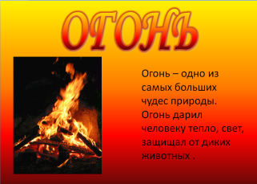 Огонь - одно из самых больших чудес природы, с которым человек познакомился. Огонь дарил человеку тепло, свет, защищал от диких зверей. Он был великим помощником человека. О нём складывали легенды. Вот как говорится о значении огня в Легенде о Прометее. (Рассказ ученика) В давние времена, когда всем миром правил Зевс, люди, только-только расселившиеся на земле, были слабыми, бессильными, пугливыми. Они не умели ни думать, ни понимать того, что видели вокруг. С ужасом смотрели они на грозовые тучи, палящее солнце, бескрайнее море и  высокие горы. От всего, что их пугало, люди прятались в пещеры. Не было у них тогда ни жилья, ни семейного очага: люди не варили пищу, не грелись около огня. И была такая жизнь жалким существованием. Пожалел людей своим большим сердцем титан Прометей, и смело нарушил запрет Зевса: не давать людям огня. Пробравшись во дворец, титан взял небольшую искру огня испрятав ее в пустом стебле тростника, принес людям на землю. С тех пор засияли яркие огоньки костров на земле. Около них собирались люди целыми семьями, жарили мясо, грелись, танцевали. Теперь люди зажили веселее и дружнее, и титан Прометей искренне этому радовался. Он научил людей укрощать огонь, плавить медь, ковать оружие. Благодаря Прометею люди научились думать и, наверное, впервые почувствовали себя людьми.

**IV. Сообщение темы** **и цели урока.**

Но огонь бывает разный –

Бледно – жёлтый, ярко – красный,

Синий или золотой.

Очень добрый или злой.

Вы все, наверное, не раз видели, как по селу проносится красная машина, перекрывая шум улицы тревожным сигналом. Это значит, что где – то пожар и кому – то нужна немедленная помощь. Часто и по телевизору показывают пожары, происходящие в разных уголках страны. Обычно всё это вы слушаете и думаете, что это к вам не относится, что со спичками вы не играете и друзьям не позволяете. И тем не менее количество пожаров возрастает. Отчего же это происходит? Большая часть пожаров происходит по вине самих люде из – за их беспечности. А примерно каждый девятый пожар происходит по вине детей.

-Вот мы и  поговорим сегодня о важном –

Пожары, друзья, это страшно.

Причин для пожаров немало.

И, чтобы беда миновала,

Ты с  огнём не шути никогда.

Будь осторожен всегда!

(2 слайд «Тема урока»)

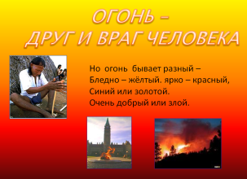

Тема нашего урока « Огонь – друг и враг человека», а цель урока – пополнить наши знания о правилах пожарной безопасности.

**V. Изучение новой темы.**

1. Огонь – друг и враг.

**Огонь**! Миллионы лет назад люди научились добывать его. Он играл исключительно важную роль – согревал в холод. Помогал добывать и  готовить пищу. Защищал от диких зверей. Первобытный человек сначала научился сохранять огонь. Потом добывать его и управлять им. Без огня  люди не только бы не выжили, но и не стали бы людьми в подлинном смысле слова.Однако часто огонь становился страшным врагом, разрушал буквально всё на своём пути, наносил огромный ущерб, уничтожал людей. Это происходило тогда когда огонь  вырывался из – под контроля и повиновения человека, превращался в пожар.

- Чем может быть опасен пожар? Отчего может возникнуть пожар?

(3 слайд «Причины пожара»)

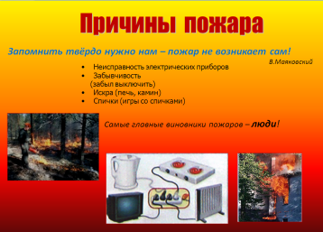

Главные виновники пожара – люди.

Огонь часто возникает по вине детей, от детской шалости. Особенно много бывает пожаров в летние каникулы. Чтобы с вами не случилось беды, запомните эти правила:

Не играй, дружок, со спичкой!

Помни ты: она мала,

Но от спички - невелички

Может дом сгореть дотла.

Крепко помните, что спички –

Не игрушка для ребят!

Пожар во все времена был и остаётся одной из самых больших бед на Руси. Недаром говорят: «Вор хоть стены оставляет, а пожар ничего».

Очень большую опасность представляют собой костры, которые ребята разводят вблизи строений. Почему? (ответы детей) Всем надо помнить, что вблизи любых строений запрещено разжигать костры, сжигать мусор или тополиный пух. Пожар возникает и из –за нарушений пожарной безопасности. Каждый пожар – это большое несчастье, большая беда. Поэтому всегда на страже день и  ночь пожарные.

**2.История возникновения пожарной охраны в России.**

(4 слайд «Из истории возникновения пожарной охраны в России»)

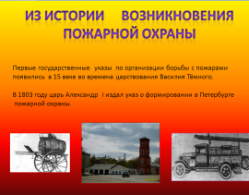

Своеобразным началом организованной борьбы с пожарами были первые государственные указы. Они появились в 15 веке во времена царствования Василия Тёмного. Это были указы о том, как обращаться с огнем и при каких условиях им пользоваться: не топить летом изб, бань без крайней надобности; не держать в доме огня. Нарушение указов каралось смертной казнью. В 1493 году после пожара в Кремле началась каменная застройка Москвы. Иван III приказал в радиусе ста десяти саженей от кремлёвских стен снести все деревянные строения.

В 1560 году Иван Грозный повелел иметь во дворах на случай пожара бочка и чаны с водой. В 1803 году царь Александр I издал указ о формировании в Петербурге пожарной команды. На вооружении команды находились ручные пожарные насосы. Единственным видом пожарной связи между пожарными частями служили каланчи, с которых можно было обнаружить пожар по зареву.

Наш урок о пожарной безопасности, а значит и о людях, чей труд связан с пожарной охраной. Пожарный – это человек, который находится на трудной службе. Он каждую минуту может рисковать жизнью.

(5 слайд «Отдельный пост пожарного»)

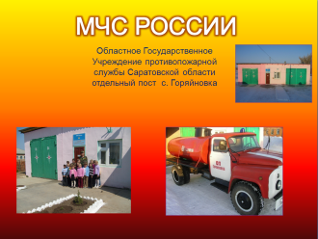

Если вдруг увидишь дым,

Что – то загорается.

Позвони по 01.

Каждый ученик получает памятку «**Как вести себя при пожаре**»:

Если огонь небольшой, можно попробовать сразу же затушить его, набросив, например, на него плотную ткань, одеяло или вылив кастрюлю воды.

Если огонь  сразу не погас, немедленно убегай из дома в безопасное место. И только после этого звони в пожарную охрану «01» или попроси об этом соседей.

Если не можешь убежать из горящей квартиры, сразу же звони по телефону «01» и сообщи точный адрес. После этого из окна зови на помощь соседей и прохожих.

Если чувствуешь, что задыхаешься от дыма, опустись на корточки или продвигайся к выходу ползком – внизу меньше дыма.

Ожидая приезда пожарных, не впадай в панику, не теряй головы. Тебя обязательно спасут.

Когда приедут пожарные, во всём их слушайся и не бойся. Они лучше знают, как тебя спасти.

1. **Профессия пожарных - героическая.**

(6 слайд «Профессия пожарных – героическая»)

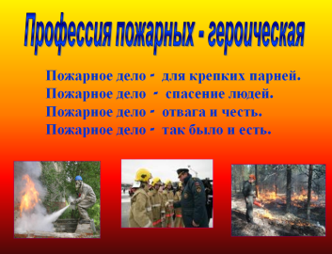

Пожарное дело – для крепких парней,

Пожарное дело – спасение людей,

Пожарное дело – отвага и честь,

Пожарное дело - так было и есть!

Профессия пожарных – героическая. А какие награды получают пожарные при тушении пожара?

(7,8 слайды «Награды»)

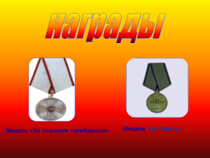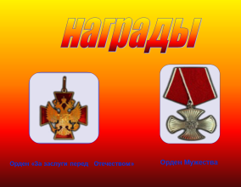

Героев награждают медалями «За отвагу», «За спасение погибавших», медалью ордена «За заслуги перед Отечеством», Орденом мужества.

1. **Работа по учебнику:**

- работа с рубрикой «Выскажем предположение», с. 66;

- работа в парах: с. 68. Рассмотрите рисунки и составьте правила поведения, которые необходимо выполнять при использовании огня.

**5. Инсценирование ситуации «Как я буду действовать, если комната наполниться дымом».**

**6.Чтение и анализ текста в учебнике «как уберечь себя от ожогов».**

**VI. Физкультминутка:**

Предлагаю вам стихотворение.

Я начну, а вы кончайте.

Дружно, хором отвечайте:

Дым столбом поднялся вдруг.

Кто не выключил …? Утюг.

Красный отблеск побежал.

Кто со спичками …? Играл

Стол и шкаф сгорели разом.

Кто сушил бельё над …? Газом.

Дым увидел – не зевай и

Пожарных… Вызывай.

Пожарный номер… 01

Знает каждый гражданин!

**VII. Закрепление правил пожарной безопасности.**

Всюду на белом свете, где жарко и где мороз,

Взрослые все и дети относятся пусть всерьёз

К правилам, чтоб пожарным меньше пришлось тушить!

Может огонь быть славным, а может беду носить!

1. А теперь для вас, ребятки, загадаю я загадки.

Вас прошу я не молчать – побыстрее отвечать!

1. Это тёмный – тёмный дом, сто сестричек жмутся в нём.

И любая из сестёр может вспыхнуть, как костёр. (спички)

2) Шипит и злиться, воды боится.( огонь)

3) Маленькая, удаленькая, а большую беду приносит. (искра)

4) С огнем бороться мы должны, дела наши ударные,

Мы очень людям всем нужны, так кто же мы? (пожарные)

5) Таять может, да не лёд.

Не фонарь, а свет даёт. (свеча)

6) Серое сукно тянется в окно,

Вьётся, извивается.

В небо устремляется. ( дым)

7) Я начну, вы – продолжайте, хором дружно отвечайте!

- Ребята, помните о том, что нельзя шутить с … (огнем) - Не имей привычки носить в кармане … (спички)

- Пусть помнит каждый гражданин пожарный номер…(01)

**2. Игра “Это я, это я, это все мои друзья”**

Кто задорный и веселый,   
Верность правилам храня,   
Бережет родную школу   
От огня?

Ребята:

Это - я, это - я, это все мои друзья!

Кто соседской детворе  
Объясняет во дворе,   
Что игра с огнем недаром  
Завершается пожаром?

Ребята:

Это - я, это - я, это все мои друзья!

Кто украдкой в уголке  
Жег свечу на чердаке?   
Загорелся старый стол —   
Еле сам живой ушел?

Кто пожарным помогает,   
Правила не нарушает,   
Кто пример для всех ребят:   
Школьников и дошколят?

3.Пословицы и  поговорки на противопожарную тему.

(9 слайд «Пословицы и поговорки»)

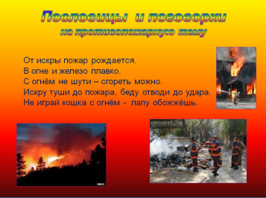

От искры пожар рождается.

В огне и железо плавко.

С огнем  не шути – сгореть можно.

Искру туши до пожара, беду отводи до удара.

Не играй кошка с огнем – лапу обожжёшь.

4. Работа в опорных листах с тестами.

На уроках не скучаем,

Пишем, думаем, считаем.

Очередь пришла играть –

Ответы будем выбирать.

(10 слайд «Закрепление.Тесты»)

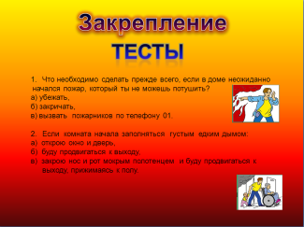.

1.Что необходимо сделать прежде всего, если в доме неожиданно начался пожар, который ты не сможешь потушить:

а) убежать,

б) закричать,

в) вызвать пожарных по телефону 01.

2. Если комната начала наполняться густым едким дымом:

а) открою окна и дверь,

б) буду продвигаться к выходу,

в) закрою нос и рот мокрым полотенцем и буду продвигаться к выходу, прижимаясь к полу.

**VIII. Домашнее задание:**

Прочитать в учебнике с.66 -70;ответить на вопросы;

выполнить задания в тетради.

**IX. Итог урока.**

А сейчас подведём итог нашего урока.

-Как нужно действовать, если в квартире возник пожар?

- Почему во время пожара нельзя прятаться под кроватью?

- Как вы думаете, можно ли звонить по телефону «01» ради развлечения,

если пожара нет? Почему?

(11 слайд «Выводы»)

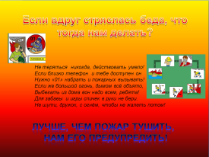

- Если вдруг стряслась беда, что тогда нам делать?

Не теряться никогда, действовать умело!

Если близко телефон, и тебе доступен он,

Нужно «01» набрать и пожарных вызывать!

Если же большой огонь, дымом всё объято,

Выбегать из дома вон надо всем, ребята!

Для забавы и игры спичек в руки не бери.

Не шути, дружок, с огнем, чтобы не жалеть потом!

Ребята, всегда помните, что пожар легче предупредить, чем потушить, что маленькая спичка может обернуться большой бедой.

Чтобы избежать пожара, необходимо хорошо знать и соблюдать правила пожарной безопасности. Но если пожар всё – таки произошёл, надо чётко знать, как себя вести.

Постарайтесь, чтоб огонь  всегда был вашим другом и  никогда не стал врагом.

Берегите от огня  свою жизнь, жизнь других людей, дом, в котором вы живёте, и школу, в которой вы учитесь!

Пожарам с нами жить запрещено.

Помните, ребята, правило одно.

Сам барабан не забарабанит.

Медная труба сама трубить не станет.

И если огонька нет, как говорится,

Пожара никогда, ребята, не случится.

А если порой и случится беда,

То знания наши помогут всегда.

Сразиться с пожаром в огненной схватке,

Пожар усмирить, положить на лопатки.

Иными словами, огонь  укротить –

Не сдаться, а выстоять и  победить!

**X. Рефлексия.**

Сегодня на уроке я предлагаю самим оценить свою работу. Подумайте, взяли ли вы с урока что-то новое, работали активно, весь урок заставляли себя думать. Покажите сигнальные полоски.  
**Зелёный** – урок прошёл удачно: я активно участвовал в работе класса, с заданиями справился успешно. Я очень доволен собой!  
**Жёлтый** – сегодня на уроке не все задания оказались такими уж лёгкими. Мне было трудно, но я справился. Я вполне доволен собой!  
**Красный**– Задания на уроке оказались слишком трудными. Мне нужна помощь!

**Литература:**

1. Бакарченко Е.А. Снятие зрительного напряжения. Начальная школа 2009г. №9.
2. Виноградова Н.Ф. Окружающий мир: Методика обучения: 1-4 классы. – М.: Вентана – Граф, 2006г.
3. Виноградова Н.Ф., Журова Л.Е. Беседы с учителем. Четвертый класс начальной школы – М.:Вентана – Граф, 1998г.
4. Воротилкина И.М. Оздоровительные мероприятия в учебном процессе. Начальная школа 2005, №4.
5. Гулуева Т.С. окружающий мир. 4 класс: поурочные планы по учебнику Н.Ф. виноградовой, Г.С. Калиновой.- Волгоград: Учитель, 2009г.
6. Козлова М.А. Яиду на урок в начальную школу: Природоведение: Книга для учителя – М.: Издательство «Первое сентября», 2000г.
7. Лободина Н.В., Чурилова Т.Н. Здоровьесберегающая деятельность. – Волгоград: Учитель, 2011г.
8. Майер Т.И. Наше здоровье: витамины. Начальная школа 2004г. №8
9. Науменко Ю.В.Здоровьесберегающие технологии в начальной школе. Методическое пособие.- М.: Издательство «Глобус», 2010г.
10. Немов Р.С. Психология, 2 том – М.: Владос, 1998г.
11. Обухова Л.А., Лемяскина Н.А. Уроки здоровья. Начальная школа 2002г. №6.
12. Павлова М.А. Формирование здорового образа жизни у младших школьников. Волгоград: Учитель, 2009г.
13. Сборник программ к комплекту учебников «Начальная школа XXIвека», - 3-е издание, доработанное и дополненное- М.: Вентана – Граф, 2008г.
14. Шалаева Г.П. Как устроен человек? – М.:Филологическое общество Слово; Эксмо, 2008г.

**Приложение№1**

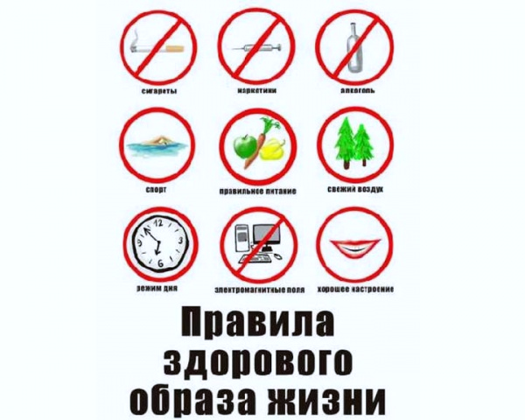

**Приложение№2**

**Кроссворд про движение на дороге**

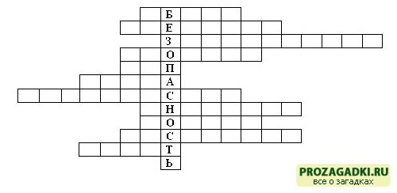

Водители – лихачи очень любят его совершать. (Обгон)  
Трехглазый постовой. (Светофор)  
Самые строгие дорожные знаки. (Запрещающие)  
Дорожка вдоль дороги, не для машин. (Тротуар)  
Это случается с теми, кто не соблюдает правила дорожного движения. (ДТП)  
Пешеходный переход по-другому.( Зебра)  
Самое опасное место для пешеходов. (Перекресток)  
Это “говорит” желтый свет светофора. (Внимание)  
Часть автомобиля, под которую попадает разиня. (Колесо)  
Его боятся нарушители правил. (Инспектор)  
В него попадает зазевавшийся водитель. (Кювет)

**Занимательный**[**кроссворд**](http://prozagadki.ru/krossvordy/)**про устройство компьютера**

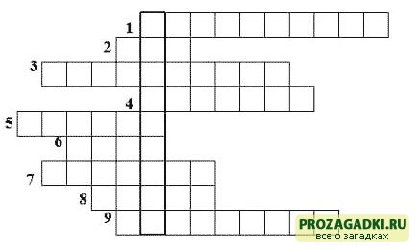

1. Устройство, при помощи которого человек вводит информацию в компьютер. (Клавиатура).  
2. Набор условных обозначений для записи заранее определенных символов. (Код).   
3. Устройство, при помощи которого люди считали с XVII до XX века включительно. (Арифмометр).   
4. Устройство, позволяющее выводить информацию из памяти компьютера на бумагу. (Принтер).  
 5. Запоминающее устройство. (Память).   
6. Список, из которого можно выбрать команду. В этой строке находятся слова: файл, правка, вид и т.д. (Меню)   
7. Устройство, на которое выводится информация. (Монитор).   
8. Простейший вычислительный прибор, которым пользовались на протяжении веков. (Счеты).   
9. Главное устройство, “мозг” компьютера, который управляет всеми устройствами компьютера. (Процессор)

**Приложение №3**

**Пословицы о здоровье**

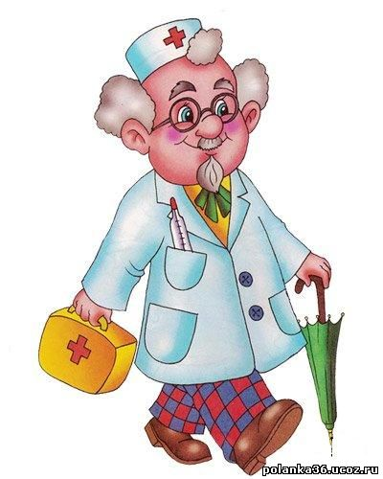

Без болезни и здоровью не рад.

Без здоровья нет хорошей жизни.

Береженье — от болезней спасенье.

Беспричинная усталость — предвестник болезни.

Болезнь находит того, кто ее боится.

Болезнь никого не минует, помоги больному.

Болезнь от слабости, а слабость от болезни.

Болит голова — состричь догола, посыпать ежовым пухом, да ударить обухом.

Боль без языка, да сказывается.

Боль весть подает, потому и покоя не дает.

Больной — лечись, а здоровый — болезни берегись.

Больной себе поможет — врач скорее вылечит.

Больному и золотая кровать не поможет.

Больному человеку и мед горек.

В доме, где свежий воздух и солнечный свет, врач не надобен.

В здоровом теле — здоровый дух.

Вечерние прогулки полезны, они удаляют от болезни.

Кто вино любит, тот сам себя губит.

**Приложение№4**

Так выглядят легкие у курящих людей

# Картинка 46 из 136000

**Приложение№5**

Графический диктант

по теме урока «Как пользоваться газовой плитой»

(Если ученики согласны с высказыванием рисуют http://festival.1september.ru/articles/579992/img1.jpg, если нет - http://festival.1september.ru/articles/579992/img2.jpg).

* 1. Любой электроприбор нельзя оставлять без присмотра.
  2. Телефон службы газа – 04.
  3. Почувствовав запах газа, зажигай спичку, и проверяй, не у тебя ли это.
  4. Порядок в доме нужен не только для красоты, но и для безопасности.
  5. Если в доме появились тараканы, не жди родителей, а смело уничтожай их средствами от насекомых.(Проверка работ.Верно: http://festival.1september.ru/articles/579992/img1.jpghttp://festival.1september.ru/articles/579992/img1.jpghttp://festival.1september.ru/articles/579992/img2.jpghttp://festival.1september.ru/articles/579992/img1.jpghttp://festival.1september.ru/articles/579992/img2.jpg).

**Приложение№6**

**Инсценирование стихотворения «Советы мамы»**

**по теме: « Как пользоваться газовой плитой»**

1. На кухне газ у нас горит,  
Меня он тянет, как магнит.  
Как мама я хочу уметь  
Все ручки на плите вертеть,  
И спички ловко зажигать,   
И газ включать и выключать.  
Но мама строго мне сказала:

2. – К плите чтоб руки не совала!  
Опасно это, так и знай!  
Пока за мной понаблюдай,  
Учись на кухне помогать,  
Посуду мыть и вытирать,  
А к газу ты не подходи –  
Сперва немного подрасти!

3. Выключай в квартире газ –   
За газом нужен глаз да глаз.  
Запах чувствуя в квартире,  
Позвоните 04.

**Приложение№7**

I.Тесты по теме «Огонь - друг и враг»

**1. Ты один дома, смотришь любимую передачу, и вдруг у тебя задымился телевизор. Что нужно сделать?**

а) Залить телевизор водой

б) позвать кого-нибудь на помощь

в) попытаться потушить, а если не получится, вызвать пожарных

г) отключить ток, накинуть па телевизор плотную ткань, позвонить по телефону 01

**2. Ты вечером возвращаешься домой и чувствуешь сильный запах газа. Что ты сделаешь?**

а) Первым делом! зажгу свет и спичкой проверю, откуда идет газ

б) пойду понюхаю, откуда пахнет

в) открою окно, постараюсь перекрыть газ и позвоню по телефону 04 и все это

буду делать, не включая света

г) позвоню в газовую службу и пойду на улицу ждать, когда они приедут

**3. В доме начался пожар, который ты не можешь потушить. Что делать?**

а) Убежать

б) закричать

в) вызвать пожарных

г) спрятаться

**4. Телефон при пожаре**

а) 03 б) 01 в) 02 г) 08

**II.Тесты по теме «Здоровье человека»**

1. Во время дальней прогулки ты натер ногу. Как облегчить боль?

а) подержать ногу в воде;

б) помазать больное место йодом;

в) приложить к больному месту чистый лист подорожника.

2. Отвар какой травы пьют при бессоннице?

а)валерианы;

б) одуванчика;

в) полыни.

3.Для того, чтобы быть здоровым надо чаще употреблять в пищу…

а) овощи и фрукты,

б) пирожные и торты,

в)чипсы и газированную воду.

**Приложение№8**

Отметь правильное высказывание.

1. Правила здоровой жизни.

Спать нужно в тихом нежарком помещении.

Перед сном нужно много двигаться и играть в шумные игры.

Для сна нужно надевать свободную одежду.

Перед сном желательна прогулка на свежем воздухе.

Комната должна быть душной и теплой.

Необходимо ложиться спать в одно и тоже время.

1. Как алкоголь влияет на умственные способности человека.

Снижает.

Не влияет.

Повышает.

1. Отметь признаки начинающего гриппа.

Озноб.

Желание хорошо поесть.

Сильная головная боль.

Хочется прыгать и веселиться.

Высокая температура.

Желание лечь в постель и спать.

1. Отметь, что необходимо больному гриппом.

Больному гриппом нужно пить много жидкости: сока, воды, теплого чая.

Больному гриппом нужно стараться пить поменьше жидкости.

1. Какое высказывание верно?

После сытного обеда хорошо заниматься физкультурой, купаться в реке или море.

Растущему организму необходимо большое количество белков.

**Приложение №9**

Работа в группах.

1. **Ответьте на вопросы и дайте несколько советов ребятам.**

**Группа I**. Зимой Антону достаточно побыть немного на улице, чтобы простудиться, а его папа даже в сильный мороз купается в проруби и прекрасно себя чувствует.

**Группа II.** Ася ест всухомятку, наскоро и при этом или разговаривает, или читает. Лена ест примерно в одно и то же время, понемногу, тщательно пережевывает пищу. Кто из девочек заботится о своем здоровье?

**Группа III.** Ира и Саша ровесники, им по 10 лет. Ира спит в сутки 11 часов, а Саша – 8 часов. Ира всегда бодрая, веселая, редко устает и хорошо учится, а Саша – рассеянный, сонный, медлительный. Как же это объяснить?

1. **Выберите продукты , в которых много**

**Группа I**: белков

**ГруппаII:** жиров

**Группа I**II: углеводов

Творог, хлеб, мясо, конфеты, масло, рыба, молоко, пирожные, колбаса.

1. **Запишите перечисленные продукты, содержащие**

**Группа I**: витамин С

**ГруппаII:**витамин А

**Группа I**II: витамин D

Растительное масло, рыбий жир, яблоки, чеснок, печень, лимоны, виноград, сливочное масло, морковь, помидоры, лук

**Приложение №10**

**Задания для практических работ**

|  |
| --- |
| **Задание №1** |
| Наложите повязку на большой  палец руки |
| Наложите повязку на предплечье |
| Наложите повязку на височную часть головы |
| Наложите повязку на локоть |
| Наложите повязку на голень |
| **Задание №2** |
| Наложите шины при переломе голени. |
| Наложите шину при переломе предплечья. |
| Как  определить перелом ребер.? Покажите ваши действия при переломе  ребер. |
| Ваш товарищ подвернул ногу , у него вывих голеностопного сустава. Покажите ваши действия |
| Ваш товарищ упал с небольшой высоты сломал ключицу. Покажите ваши действия |
| **Задание №3** |
| Покажите все способы  без носилочного переноса, какие вы знаете, используя подручные материалы |
| **Задания №4** |
| У пострадавшего  остановилось сердце и дыхательная деятельность. Покажите последовательность действий. Что в первую очередь необходимо делать при реанимации утонувших |
| **Задания №5** |
| У вашего товарища носовое кровотечение покажите способы его остановки. Что нельзя делать? |
| Как определить внутреннее кровотечение. Окажите первую медицинскую помощь. |
| Ваш товарищ порезал вены на внутренней стороне предплечья.  Покажите ваши  действия |
| Ваш товарищ наступил на разбитую бутылку, из раны вытекает кровь алого цвета. Покажите ваши действия |
| Ваш товарищ не глубоко порезал большой палец руки, как остановить кровотечение |

**Приложение №11**

Компьютерная презентация по теме «Помощь при травме»

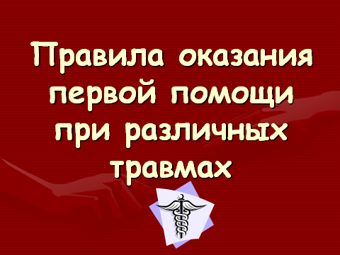

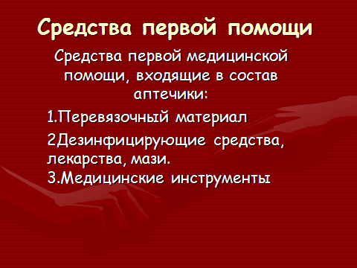

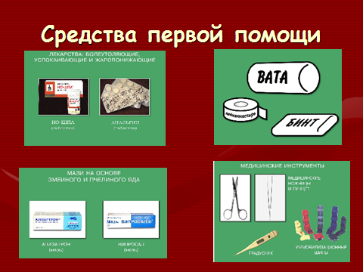

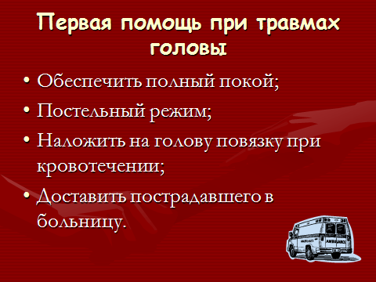

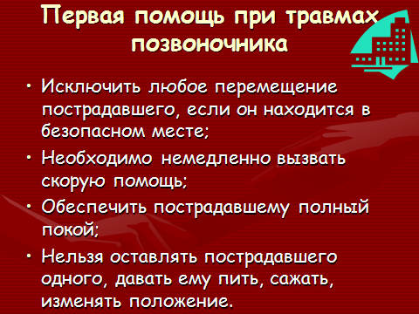

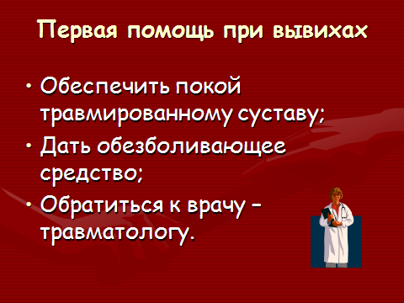

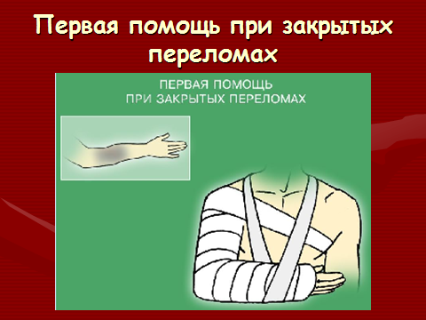

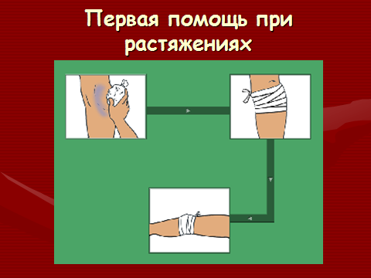

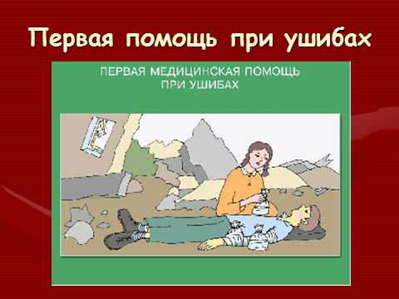

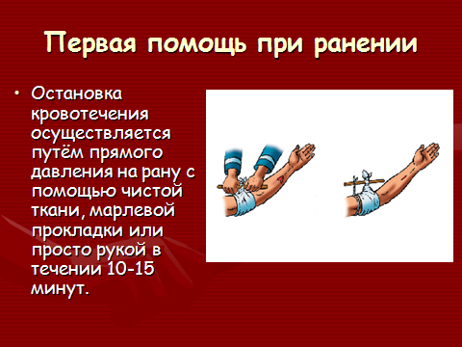

**Приложение №12**

**Контролируемость итоговых результатов освоения раздела программы**

Тестирование по теме: «Огонь друг и враг»

Тестирование по теме «Здоровье человека»

Итоговые оценки учащихся по разделу «Ты и твое здоровье»

**Таким образом, в усвоении темы «Мы и наше здоровье» наблюдается положительная  динамика  учебных достижений  учащихся:  при  100%**

**успеваемости  качество обучения составляет 96%**

**Приложение №13**

**Анализ существующих программ по аналогичной проблематике**

В сборнике программ «Школа России» под редакцией А.А. Плешакова раздел «Мы и наше здоровье» изучается в 3классе, на данный раздел отводится 8 часов по темам:

1. Организм человека.
2. Как человек воспринимает окружающий мир.
3. Надежная защита организма.
4. Опора тела и движение.
5. Наше питание. Органы пищеварения.
6. О дыхании, о движении крови.
7. Это зависит от тебя.
8. Здоровый образ жизни.

Учащиеся должны знать/понимать правила сохранения и укрепления здоровья, использовать приобретенные знания и умения для обогащения жизненного опыта, использовать знания и умения для выполнения изученных правил охраны и укрепления здоровья, безопасного поведения

Таким образом, ученики знают больше и глубже, поскольку по программе «Начальная школа XXI века» под редакцией Н.Ф. Виноградовой на изучение раздела «Ты и твое здоровье» отводится 16 часов.Уроки окружающего мира данного раздела решают целый комплекс задач, определенных триединой целью. Каждый урок имеет конечный результат, который измеряется не только полученными знаниями, умениями и навыками, но и тем какие личностные качества и принципы узнали и приобрели дети в процессе обучения на данном уроке.

УМК содержит обширный практический материал: разнообразные упражнения, задания, вопросы, образцы бесед, тестов, практических работ. Учитель имеет возможностьвыбрать те материалы и методические средства, которые отвечают условиям работы его класса и его собственным интересам. В данном УМК не даются готовые ответы, а учащиеся сами находят правильные решения, при обсуждении проблемных ситуаций, при выполнении практических заданий . Учащиеся учатся самостоятельно мыслить, искать пути решения задач, а не пользоваться готовыми ответами. В учебнике и рабочей тетради реализуется дифференцированный подход к обучению, где как сильные, так и не слишком хорошо успевающие ученики могут усвоить материал, выполняя задания различной степени сложности.

**Приложение №14**

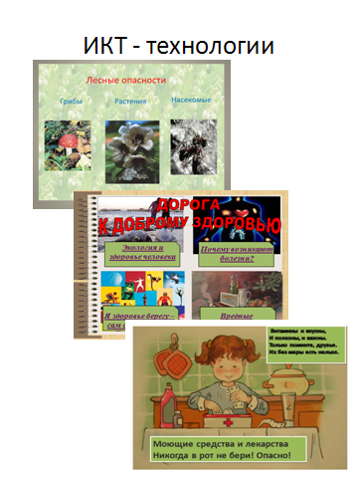

**Приложение №15**

